评分 | 教师签名



理学院学年论文


论文（设计）题目： 指尖绘发网站设计制作
专 业： 信息与计算科学
班 级： 信科 13-1
姓 名： 许谦 学 号 13480010137
指 导 教 师： 陆星家 职 称 副教授

2016年6月12日

摘 要

随着移动产品的发展，用户对移动终端设备的需求逐渐超越电脑等产品。如何设计一款能够自适应不同规格的移动设备的网站，为用户提供较好的浏览服务具有重要的实际意义。本文以响应式发型介绍网站为详述对象，主要任务通过介绍整个响应式发型介绍网站的需求、设计和实现过程来满足用户的美发需求。论文的核心工作包括：第一，设计了响应式网页，实现任意设备对网页内容的完美布局。第二，提供不同发型为用户进行选择。

关键词： HTML/CSS；JavaScript；Bootstrap；响应式网页
目 录
摘 要 I
1绪论 1
1.1选题背景和研究现状 1
1.2研究目的及意义 1
1.3 开发技术简介 2
2网站设计 3
2.1设计思路 3
2.2网页介绍 3
3遇到的问题和解决方案 8
个人总结 9
致 谢 10

1绪论

1.1选题背景和研究现状
互联网的触角已经伸向了各个传统领域，其中就包括了目前信息透明度不算高，但利润值相对较高的美发行业。爱美之心人皆有之，正是消费者对美的追求，美容美发市场一火再火、一涨再涨，从理发到美发、染发、到形象设计。
美发加盟行业的专业化、个性化、高附加值。一些规模较小的店将朝着专业化、个性化经营的道路发展。过去，绝大多数的店是综合经营性的店面，可是到目前不难发现，这样的发展规模是在不断的减少的，这组数据说明了专业店有不断增加的趋势。美容专业店的流行使美容专业的服务得到了更好的细化，比如专业美容、专业美发或专业美甲等等。每个专业的技术和服务特点是不一样的，专业细化更容易做出自己的特色。
美发行业的规模化连锁经营。目前的中国美容美发市场仍处于不规范、不成熟的发展阶段，行业管理缺乏力度、竞争处于无序状态、从业人员素质参差不齐。诸多因素的汇集造成整个行业在社会中的信誉难以达到一定的高度，持续经营、规模经营难以扩大，品牌难以深入人心。
美发加盟行业的服务更加多元化。未来美容美发行业的经营方向不该只局限于某个特定的范围，应朝着多元化的方向发展，让顾客在店里就能满足各种需求，方便又省时，符合现代人高效、快捷的消费需求。将商务、休闲、形象设计等融入美发美容行业是大企业发展的一个新特点。
人们对于美的追求永远都没有停止脚步，尤其是现在经济的发展，人类文明不断进步，对于自己的着装外观更是非常重视。未来美发行业的前景不可估量!

1.2研究目的及意义
为了让用户了解最新最专业最全的发型设计知识，指尖绘发网站提供了一个全面、便捷的信息中心。同时使用响应式设计在手机端有更好的显示。秉承“全面服务国内网友和专业人士对接沟通的发型设计平台”的理念，帮广大网友找到适合自己或流行的发型，在指尖绘发网站您就能了解最新最专业最全的发型设计知识，从中可以构造你真实的发型，发型屋关注并努力的了解你喜欢的每一款发型。

1.3 开发技术简介
响应式网页设计
响应式网站设计英文名为Responsive Web design^{[1]}，它的理念是：页面的设计与开发应当根据用户行为以及设备环境(系统平台、屏幕尺寸、屏幕定向等)进行相应的响应和调整。具体的实践方式由多方面组成，包括弹性网格和布局、图片、CSS media query的使用等。无论用户正在使用笔记本还是iPad，我们的页面都应该能够自动切换分辨率、图片尺寸及相关脚本功能等，以适应不同设备；换句话说，页面应该有能力去自动响应用户的设备环境。响应式网页设计就是一个网站能够兼容多个终端——而不是为每个终端做一个特定的版本。这样，我们就可以不必为不断到来的新设备做专门的版本设计和开发了。
Bootstrap
Bootstrap^{[2]}，是目前很受欢迎的前端框架，是这次响应式网页的核心代码。Bootstrap 是基于HTML、CSS、JAVASCRIPT^{[3]}的，它简洁灵活，使得 Web 开发更加快捷。它由Twitter的设计师Mark Otto和Jacob Thornton合作开发，是一个CSS/HTML框架。Bootstrap提供了优雅的HTML和CSS^{[4]}规范，它即是由动态CSS语言Less写成。国内一些移动开发者较为熟悉的框架，如WeX5^{[5]}前端开源框架等，也是基于Bootstrap源码进行性能优化而来。
JavaScript
JavaScript是网络脚本语言，它最大的特点就是弱类型，不需要定义数据类型。主要是结合HTML网页上使用的，通过设置点击鼠标或键盘等事件来实现网页的动态效果 。从而达到浏览器与用户之间的交互。JavaScript另外一个主要的功能就是支持前端与后台数据库之间的通信，以及一些表单的提交。

2网站设计

2.1设计思路
指尖绘发网站的设计内容方面参考的是发型屋网站（www.faxingw.cn）^{[6]}，布局方面以简洁明了为主。响应式设计^{[7]}，适应所有分辨率。设计过程中，页面分辨率以两种分辨率为主，一种是笔记本屏幕1366*768的分辨率，另一种是现在主流的iPhone6手机屏幕375*667的分辨率。

2.2网页介绍

2.2.1整体网页介绍
整体网页效果图分别为如图2-1所示的电脑端网页与如图2-2所示的手机端网页。
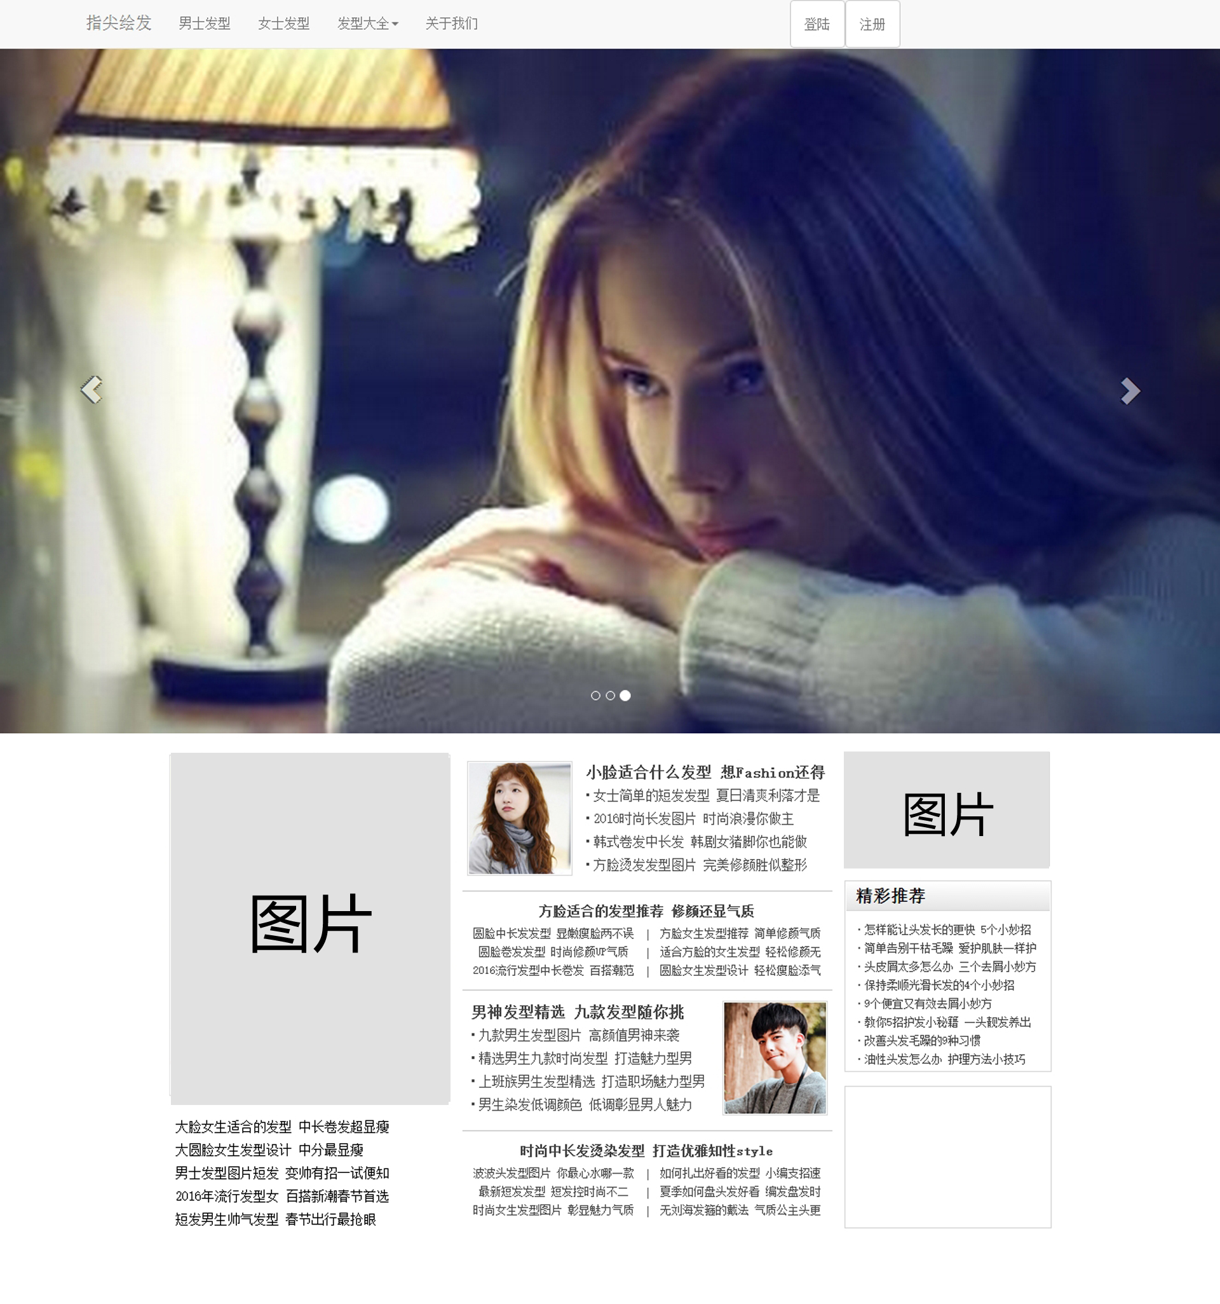
图2-1指尖绘发电脑端完整页面
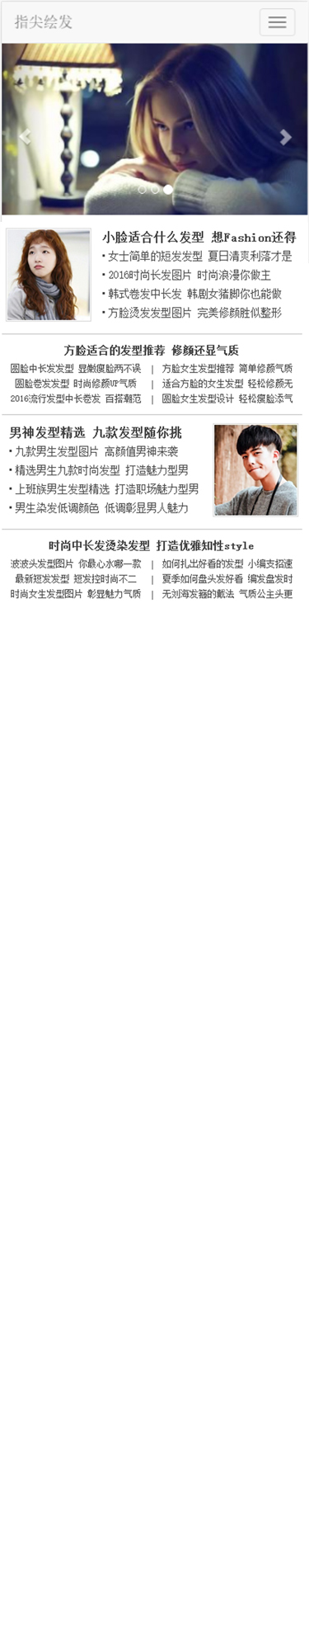
图2-2 指尖绘发手机端完整页面
页面为一般的上下分布页面，一共分为三个部分，分别为上方导航栏navbar，中间滚动新闻图banner，以及页面主体main组成。

2.2.2导航栏navbar
导航栏样式选择的是bootstrap自带的navbar-default样式，并加了类navbar-fixed-top来固定在顶端，如图2-3。在屏幕分辨率小于768时，将导航栏样式改为下拉菜单样试，如图2-4。
图2-3 电脑端导航栏
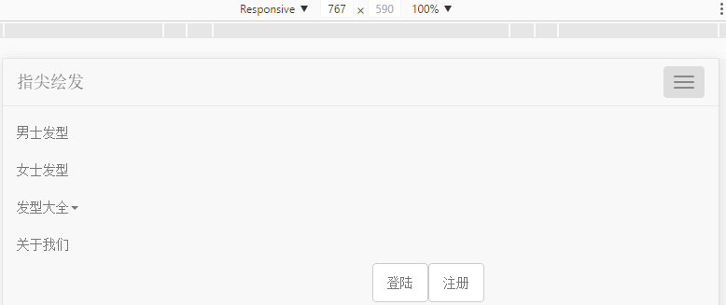
图2-4 展开下拉菜单的手机端导航栏
导航栏中还为后面建站做好了注册登录的页面，采用bootstrap中的两个类名model和fade来实现页面中的浮动窗口显示，如图2-5,、图2-6，并用id=login和id=registered来进行区分。
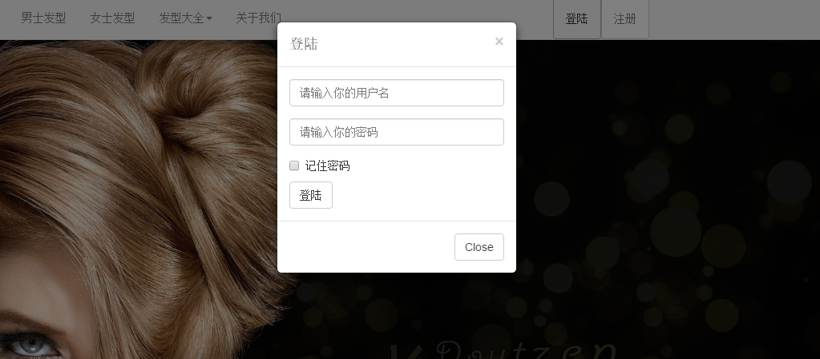
图2-5 登录界面
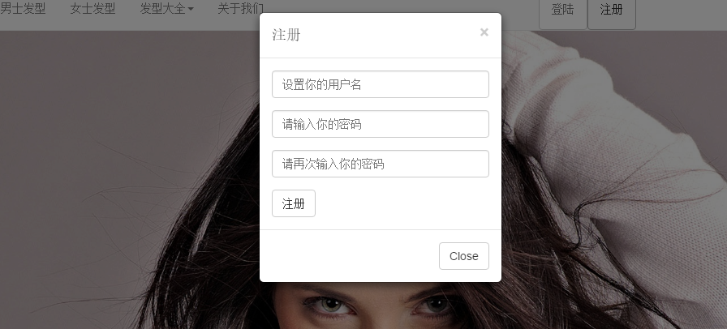
图2-6 注册界面
同时作为区别，还做了关于我们的界面，如图2-7所示。
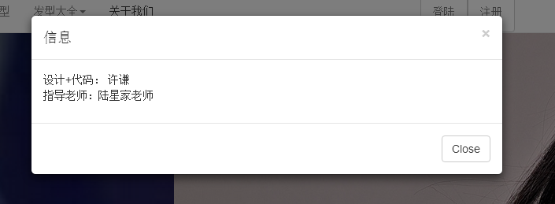
图2-7 关于我们

2.2.3滚动新闻图banner
滚动新闻图部分采用的是bootstrap中带的carousel，slide类选择器，如图2-8所示。图中的页面有自动滚动和左右两个按钮控制的手动滚动共同组成。自动滚动，不需要自己额外添加代码，而手动滚动需要添加左右按钮，分别用Previous和Next来标示。
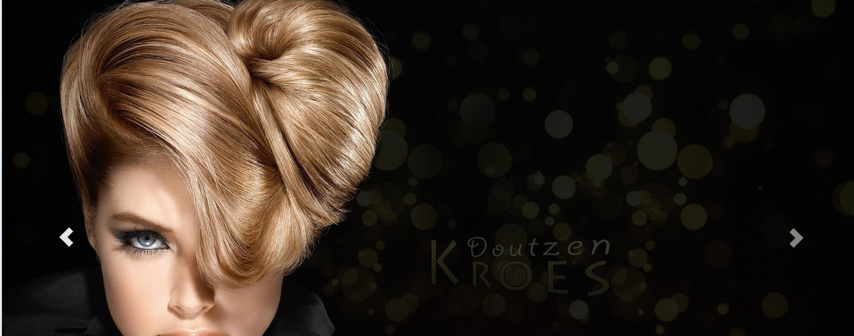
图2-8 滚动新闻图
这个部分的手机端内容和电脑端相似，图片大小随分辨率变化而变化。需要装载glyphicons-halflings-regular字体库再能显示图中所示的左右按钮。

2.2.4页面主体main
主题页面分为左、中、右三个部分，采用的是bootstrap中的栅格系统^{[8]}来实现，如图2-9所示。bootstrap使用了四种栅格选项来形成栅格系统，这四种选项在官网上的介绍如图2-10所示。这四种栅格选项的区别只有一条就是适合不同尺寸的屏幕设备。我们看class前缀这一项，我们姑且以前缀命名这四种栅格选项，他们分别是col-xs、col-sm、col-md、col-lg，lg是large的缩写，md是mid的缩写，sm是small的缩写，xs是extra small的缩写。这样命名就体现了这几种class适应的屏幕宽度不同。
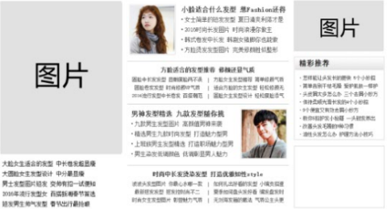
图2-9 页面主体main
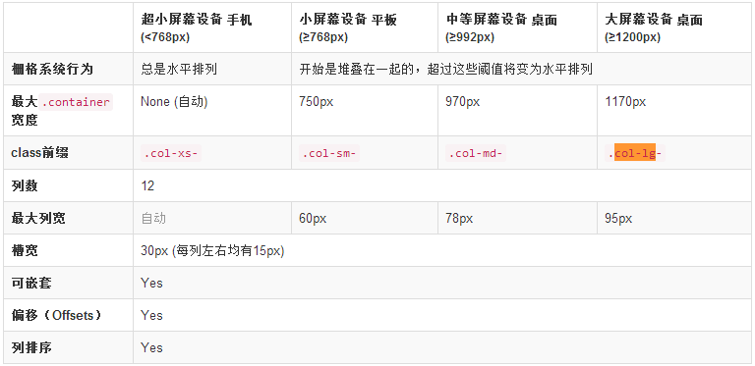
2-10 bootstrap的栅格系统

3遇到的问题和解决方案
在网页设计过程中发现，在电脑端能很好的右浮动的注册和登录按钮会在手机端显示异常，如图3-1所示。
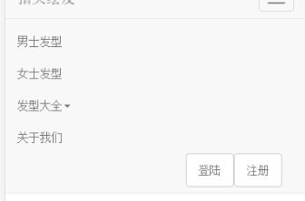
图3-1 登录注册右浮动显示
在求助其他同学后，我发现是整个导航栏ul的宽度过大导致右浮动下的登录注册按钮右浮动距离过大，才有的显示错误。再找到样式后，将ul的宽度改为70%之后页面可以完美显示了。

个人总结
建立一个网站就像盖一幢大楼一样，它是一个系统工程，有自己特定的工作流程，你只有遵循这个步骤，按部就班地一步步来，才能设计出一个满意的网站。 首先，我们要确立网站主题。网站主题就是你建立的网站所要包含的主要内容，一个网站必须要有一个明确的主题。特别是对于像我这样的个人网站，你不可能像综合网站那样做得内容大而全，包罗万象。
你没有这个能力，也没这个精力。网站的主题无定则，只要是你感兴趣的，任何内容都可以，但主题要鲜明，在你的主题范围内内容做到大而全、精而深。然后，我们要找材料。明确了网站的主题以后，你就要围绕主题开始搜集材料了。常言道：“巧妇难为无米之炊”。要想让自己的网站有血有肉，能够吸引住用户，你就要尽量搜集材料，搜集得材料越多，以后制作网站就越容易。材料既可以从图书、报纸、光盘、多媒体上得来，也可以从互联网上搜集，然后把搜集的材料去粗取精，去伪存真，作为自己制作网页的素材。
找到材料后，我们还要规划网站。一个网站设计得成功与否，很大程度上决定于设计者的规划水平，规划网站就像设计师设计大楼一样，图纸设计好了，才能建成一座漂亮的楼房。网站规划包含的内容很多，如网站的结构、栏目的设置、网站的风格、颜色搭配、版面布局、文字图片的运用等，你只有在制作网页之前把这些方面都考虑到了，才能在制作时驾轻就熟，胸有成竹。也只有如此制作出来的网页才能有个性、有特色，具有吸引力。如何规划网站的每一项具体内容，我们在下面会有详细介绍。做好以上三步之后，我们就要选择合适的制作工具。 尽管选择什么样的工具并不会影响你设计网页的好坏，但是一款功能强大、使用简单的软件往往可以起到事半功倍的效果。网页制作涉及的工具比较多，首先就是网页制作工具了，最后，我们就需要按照规划一步步地把自己的想法变成现实了，这是一个复杂而细致的过程，一定要按照先大后小、先简单后复杂来进行制作。所谓先大后小，就是说在制作网页时，先把大的结构设计好，然后再逐步完善小的结构设计。所谓先简单后复杂，就是先设计出简单的内容，然后再设计复杂的内容，以便出现问题时好修改。在制作网页时要多灵活运用模板，这样可以大大提高制作效率。

致 谢
经过几周努力，我终于完成了我的学年论文，整个过程中，我遇到了不少问题，但是都在老师的指导和同学的帮助下一一克服了。在此，我要特别感谢我的学年指导老师——陆星家老师。陆老师让我去上了Mr.Bruce的课，我学到了数据库编程的相关知识，让我在网站实现上更加得心应手。
同时，还要感谢本文中所涉及到的参考文献的所有作者，如果没有他们的研究成果的帮助和启发，我将很难完成这篇毕业论文。
当然，最后由于我的学术水平局限和代码能力的不足导致这篇学年论文的足之处，恳请老师批评指正。
参考文献
[1]胡崧. HTML 从入门到精通[M].北京：中国青年出版社，2007.
[2]知新文化. HTML 完全手册与速查辞典[M].北京：科学出版社，2007.
[3]杨选辉.网页设计与制作教程[M].北京：清华大学出版社，2009.
[4]王诚君，刘振华，郭竑晖，高中山.Dreamweaver 8 网页设计应用教程[M].北京：清华大 学出版社，2007.
[5]李光明，曹蕾，余辉.中文 Dreamweaver 8 网页设计与实训教程[M].北京：冶金工业出版 社，2006.
[6]周德华，许铭霖.新编网页设计教程[M].北京：冶金工业出版社，2006.
[7]赵铭建，赵慧，乔孟丽，康梅娟.网页设计与制作[M].东营：中国石油大学出版社，2007.
[8]赵祖荫，王云翔，胡耀芳.网页设计与制作教程[M].北京：清华大学出版社，2008.
[9]陈季. Flash 基础与实例教程[M].北京：北京希望电子出版社，2005.
[10]丁海祥.计算机平面设计实训[M]. 北京：高等教育出版社，2005.
[11]曹雁青，杨聪. Photoshop 经典作品赏析[M].北京：北京海洋智慧图书有限公司，2002.
[12]张怒涛. Photoshop 平面设计图像处理技法[M].北京：清华大学出版社，2003.
[13] Joshua Bloch. Effective Java[M]. Piscataway, N.J:IEEE Press, 2009.

